**在浏览器地址栏输入URL，按下回车后究竟发生了什么？**

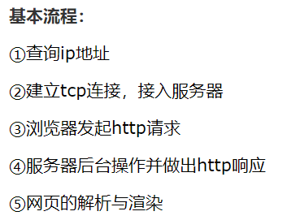

查询ip地址

①浏览器解析出url中的域名。

②查询浏览器的DNS缓存。

③浏览器中没有DNS缓存，则查找本地客户端hosts文件有无对应的ip地址。

④hosts中无，则查找本地DNS服务器（运营商提供的DNS服务器）有无对应的DNS缓存。

⑤若本地DNS没有DNS缓存，则向根服务器查询，进行递归查找。

⑥递归查找从顶级域名开始（如.com）,一步步缩小范围，最终客户端取得ip地址。

查找域名- 浏览器DNS - 本地客户端hosts - 本地DNS服务器 - 递归查找(从.com顶级域名开始)

tcp连接与http连接

①http协议建立在tcp协议之上，http请求前，需先进行tcp连接，形成客户端到服务器的稳定的通道。俗称TCP的三次握手。

②tcp连接完成后，http请求开始，请求有多种方式，常见的有get，post等。

③http请求包含请求头，也可能包含请求体两部分，请求头中包含我们希望对请求文件的操作的信息，请求体中包含传递给后台的参数。

④服务器收到http请求后，后台开始工作，如负载平衡，跨域等，这里就是后端的工作了。

⑤文件处理完毕，生成响应数据包，响应也包含两部分，响应头和相应体，响应体就是我们所请求的文件。

⑥经过网络传输，文件被下载到本地客户端，客户端开始加载